附件1. 学生重修报名操作手册

- 登陆系统
进入学校官网，点击全日制教务系统，进入教务系统登录界面，账号为学号，初始密码为学号后六位
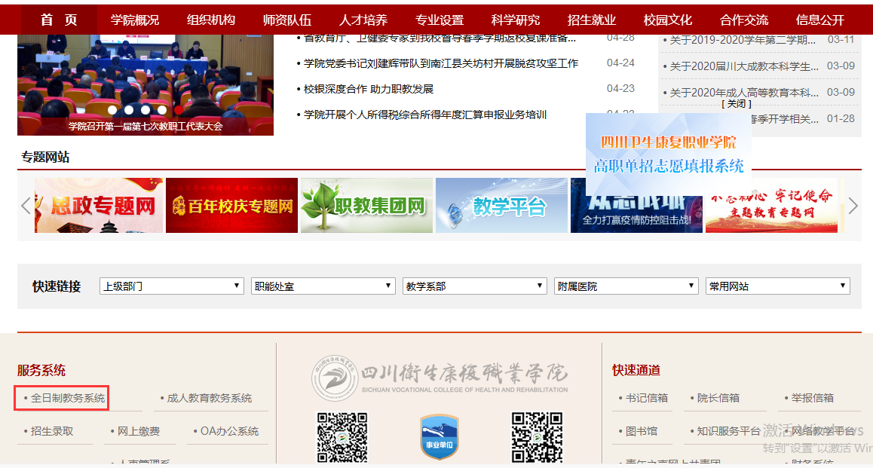
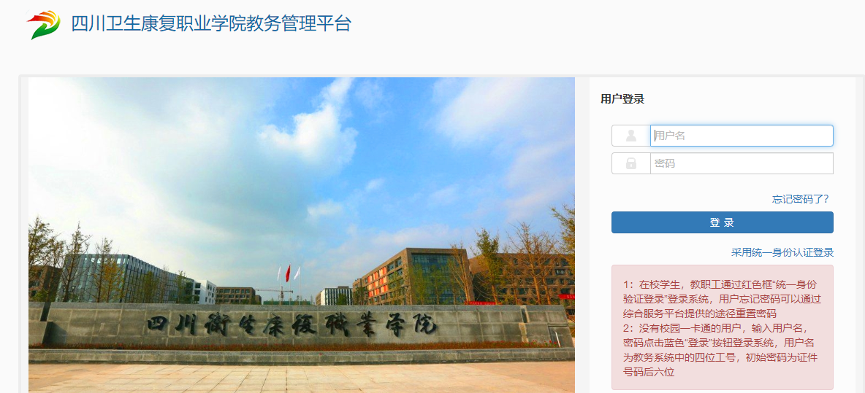
- 点击【报名申请】-【重修报名】，进入重修报名页面。
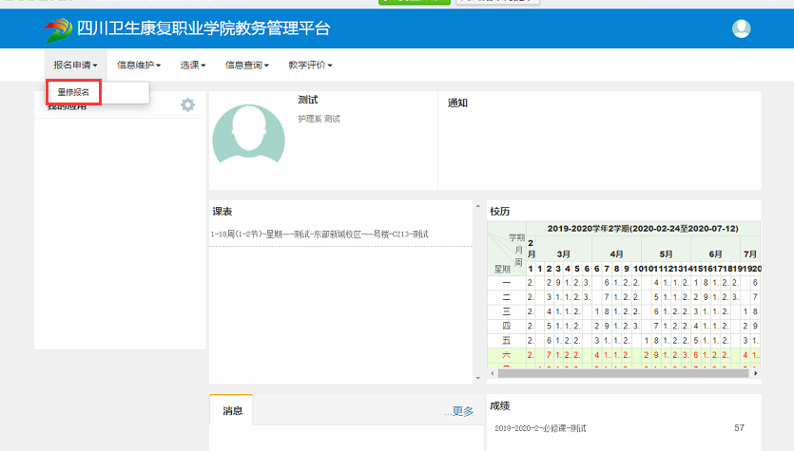
3.进入重修报名界面后，点击【报名】按钮即可完成对一门课程的重修报名。
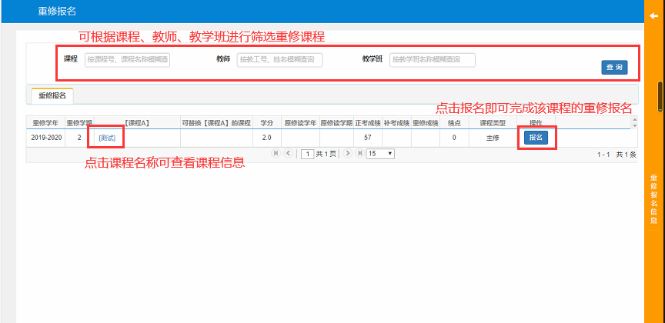
4.点击重修报名信息，即可查看已报名信息
